Seminario TIC · CURZA / UNCo
Guía — BI · B2.5 — Un tablero cuenta una historia: el clima
Bloque B · Data Studio real · equivale a la Misión 7 del simulador «Armá tu informe» · Seminario TIC · CURZA / UNCo
Herramienta: https://datastudio.google.com
Video: bi-b2-5-tablero-clima-charon.mp4 (subtítulos activables) · duración 201 s. Demo docente en Data Studio real.
En la página 3 (clima), junto a la serie de lluvia de B2.3, agregamos un Cuadro de resultados con la lluvia total de mayo (SUM lluvia_mm = 30,2 mm) y un Gráfico de barras verticales escenario × Record Count (días): despejado 10 · nublado 7 · ventoso 6 · lluvia 5 · niebla 3 (suman 31). Llegamos con el selector «Página 2 de 3» (tooltip «Gestionar páginas»), que abre el panel «Páginas del informe» (tres «Página sin título»). El cuadro nace con la fuente ventas (Record Count 36) y pasa a clima (31 días); las barras, en cambio, nacen ya con clima (fecha × SUM lluvia_mm): Data Studio reusa la última fuente elegida. En el simulador había que borrar tarjetas por el límite de 6; en Data Studio separamos historias en páginas.
Paso 1. Ir a la página del clima (0:14)
Qué hacer: Clic en el selector «Página 2 de 3» de la barra (tooltip «Gestionar páginas») › en el panel «Páginas del informe», clic en la 3.ª entrada.
Las tres páginas se llaman «Página sin título»; la tercera es la del clima. Arriba pasa a decir «Página 3 de 3» y aparece la serie temporal de lluvia, en la mitad izquierda.
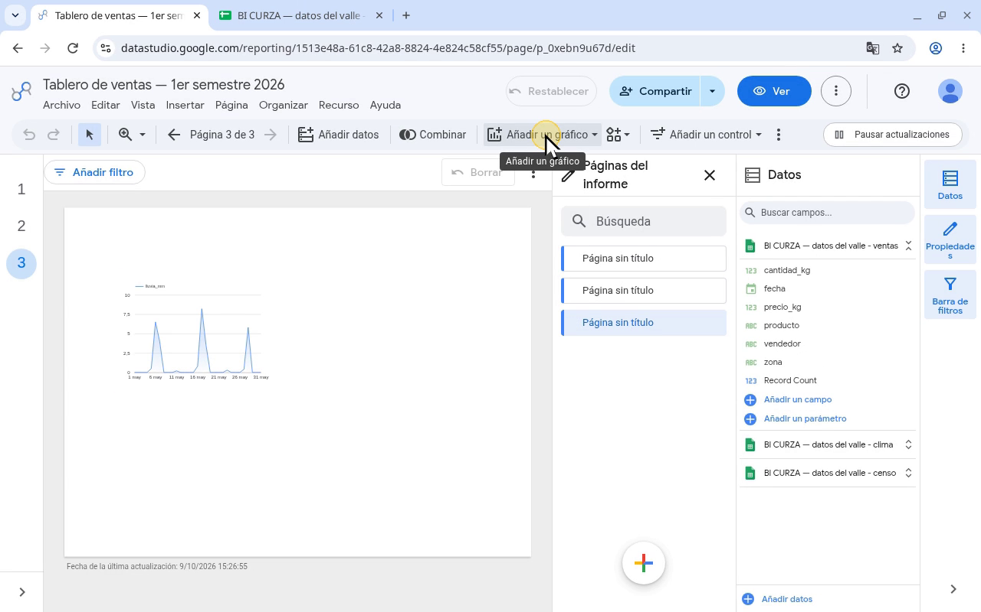
Narración: «Arriba, en la barra, el selector que dice Página 2 de 3 se llama Gestionar páginas: lo tocamos. A la derecha se abre el panel Páginas del informe; las tres se llaman Página sin título. La tercera es la del clima: la elegimos, y arriba ya dice Página 3 de 3. Ahí está la serie temporal de lluvia del capítulo anterior, en la mitad izquierda. A la derecha queda lugar: le sumamos dos gráficos.»
Paso 2. Lluvia total del mes (0:40)
Qué hacer: Añadir un gráfico › Cuadro de resultados (1.ª miniatura) › clic en el lienzo, a la derecha de la serie, arriba. Fuente de datos › «BI CURZA — datos del valle - clima». Debajo de Métrica, clic en el chip «AUT Record Count» › lluvia_mm (Grupo predeterminado).
El cuadro nace con la fuente ventas (Record Count 36, una fila por venta); con clima dice 31 (un día por fila). Con lluvia_mm el chip pasa a «SUM lluvia_mm» y el cuadro muestra 30,2. Dato útil: el cuadro se rotula con el nombre del campo, sin unidad; conviene que los campos tengan nombres claros.
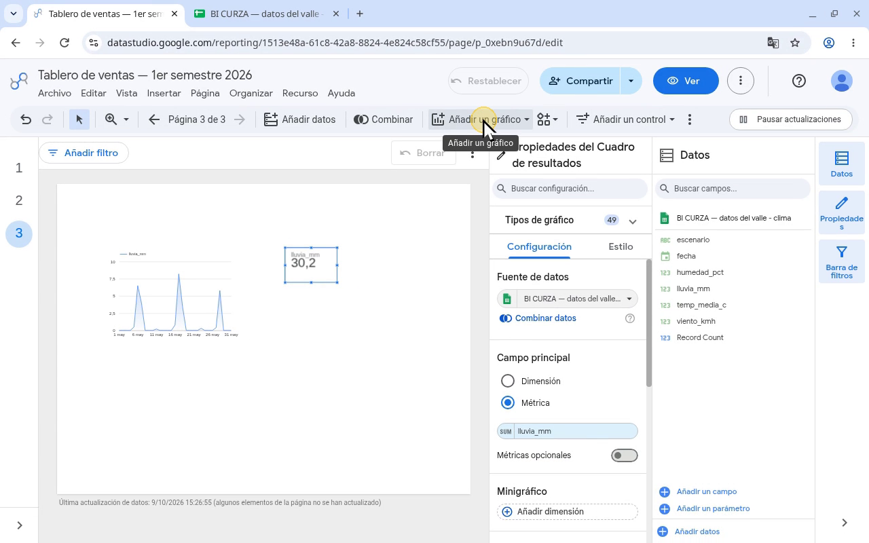
Narración: «Primero, la lluvia total de mayo. Tocamos Añadir un gráfico, en la barra; en el menú de tipos elegimos Cuadro de resultados, el primero de su fila, y lo ubicamos a la derecha de la serie, arriba, con un clic en el lienzo. El cuadro nace con la fuente de ventas: Record Count, 36, una fila por venta. En Fuente de datos tocamos el nombre de la fuente, y en Fuentes de datos añadidas elegimos la del clima. Ahora dice 31: una fila por día de mayo. Debajo de Métrica, tocamos el chip Record Count, con la sigla AUT; se abre la lista de campos, y en Grupo predeterminado elegimos lluvia_mm. El chip pasa a SUM: suma los milímetros. 30,2 milímetros en todo mayo. Fijate que el cuadro rotula el número con el nombre del campo, lluvia_mm, sin otra unidad: por eso conviene que los campos tengan nombres claros.»
Paso 3. Días por escenario (1:41)
Qué hacer: Añadir un gráfico › Barras › Gráfico de barras verticales (1.er ícono) › clic debajo del cuadro. Fuente de datos › clima (ya marcada). Dimensión: eje X, clic en el chip fecha › escenario. Métrica: eje Y, clic en el chip «SUM lluvia_mm» › Record Count (Grupo predeterminado).
Dato útil: el gráfico nace ya con la fuente del clima (fecha × SUM lluvia_mm), porque Data Studio reusa la última fuente elegida; igual conviene confirmarla. Con escenario y lluvia_mm, el escenario lluvia junta 28 de los 30,2 mm. El selector de métrica muestra arriba «Campos del gráfico» (el campo en uso). Resultado: despejado 10 · nublado 7 · ventoso 6 · lluvia 5 · niebla 3 (leyenda Record Count, eje 0–10; suman 31 días).
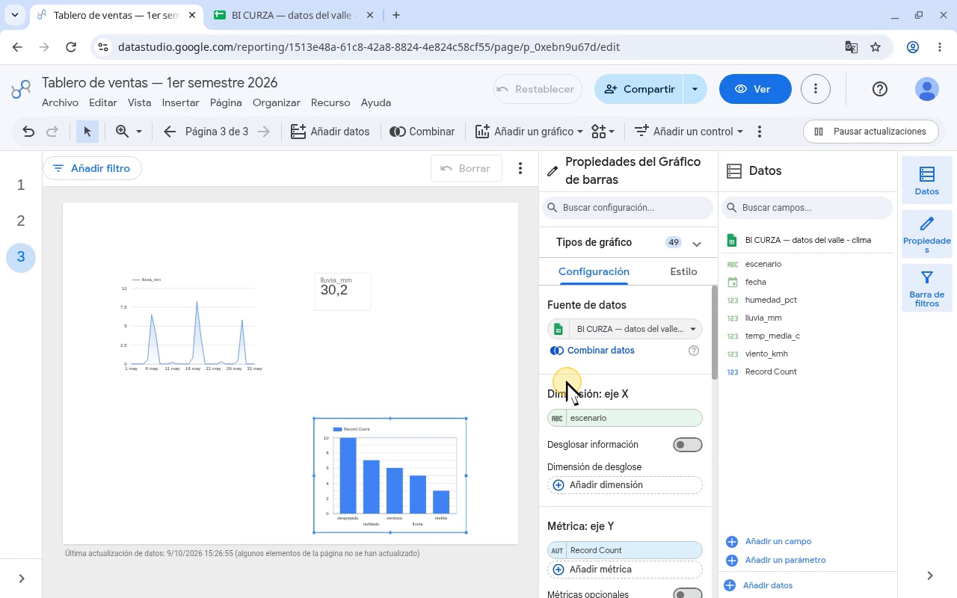
Narración: «Ahora, ¿cuántos días hubo de cada escenario? Otra vez Añadir un gráfico; en la fila Barras elegimos Gráfico de barras verticales, el primero, y lo ubicamos debajo del número. Esta vez el gráfico nace ya con la fuente del clima: fecha por SUM de lluvia_mm. Dato útil: Data Studio reusa la última fuente que elegiste. Igual lo confirmamos: en Fuente de datos tocamos el nombre de la fuente; la del clima ya aparece marcada, y la elegimos. En Dimensión, eje X, tocamos el chip fecha, y en la lista elegimos escenario. Antes de seguir, mirá: con lluvia_mm, el escenario lluvia junta 28 de los 30,2 milímetros. Pero la pregunta es cuántos días. En Métrica, eje Y, tocamos el chip lluvia_mm. Ahora la lista tiene arriba Campos del gráfico, con el campo que ya usa; en Grupo predeterminado elegimos Record Count. Cuenta filas, y acá cada fila es un día. Despejado gana: 10 de 31 días. Le siguen nublado, 7, y ventoso, 6; después lluvia, 5, y niebla, 3. La leyenda dice Record Count y el eje llega a 10. Sumados dan 31: todo mayo.»
Checklist
- Página 3 de 3
- Cuadro «lluvia_mm 30,2» (SUM)
- Barras verticales escenario × Record Count
- despejado 10 · nublado 7 · ventoso 6 · lluvia 5 · niebla 3
Cifras de referencia
- Lluvia total mayo: 30,2 mm (31 días)
- Lluvia por escenario: lluvia 28,0 · nublado 1,7 · niebla 0,5 · despejado 0 · ventoso 0 mm
- Días por escenario: despejado 10 · nublado 7 · ventoso 6 · lluvia 5 · niebla 3

